 |  |  | 致勝一擊  PYLEDRIVER (GB) 4歲 棗色 雄馬  Harbour Watch (IRE) - La Pyle (FR) (Le Havre (IRE))  馬主: La Pyle Partnership |  | 莫爾 (英國)  W Muir (GB) | 戴馬田  M Dwyer | 126 磅  (121分)

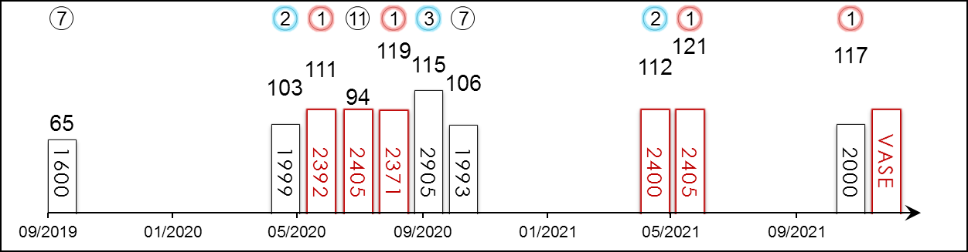 | 香港賽績 : - 右轉跑道 : 4 (1-2-0-0-1) 騎師 : 12 (5-2-1-1-3)  進口前 : - 沙田草地 : - 快地 : 2 (1-1-0-0-0)  出道至今 : 13 (6-2-1-1-3) 泥/膠地 : 2 (1-1-0-0-0) 好地 : 4 (1-0-1-0-2)  2021 : 3 (2-1-0-0-0) 同程 : 5 (3-1-0-0-1) 黏地 : -  一級賽 : 4 (1-0-1-0-2) 同場同程 : - 軟/爛地 : 5 (3-0-0-1-1)  久休復出 : 4 (2-2-0-0-0) 2200-2800 : 5 (3-1-0-0-1) 獎金(港元) : 4,226,120  所勝出一級賽 : 2021 加冕盃 2405米

名次 | 場次 | 日期 | 表現評分 | 級別 | 賽事名稱 | 馬場 |  | 途程/跑道/場地 |  | 負磅 | 騎師 | 檔位 | 賽事分段時間 |  |  |  | 頭馬時間 | 馬匹末段 | 分段名次及距離 |  |  |  |  |  | 勝負距離 |  | 賠率 | 冠軍/亞軍
7/7 | - | 28/9/19 | 65 | G2 | 御廬錦標 - 兩歲 | 英 | 新市場 | 1600直 | 好 | 126 | 戴馬田 | 1 |  | - | - | - | 1.35.¹³ | - | - |  | - |  | - |  | 7 | 21 | 8/1 | 高球天地
2/9 | - | 3/6/20 | 103 | G3 | 經典預賽錦標 - 三歲 | 英 | 金頓 | 1999右 | 膠沙 | 127 | 戴馬田 | 11 |  | - | - | - | 2.06.⁷⁰ | - | - |  | - |  | - |  | 2 | 1.3 | 40/1 | 柏林探戈
1/6 | - | 16/6/20 | 111 | G2 | 英皇愛德華七世錦標 - 三歲 | 英 | 雅士谷 | 2392右 | 好軟 | 126 | 戴馬田 | 1 |  | - | - | - | 2.32.²¹ | - | - |  | - |  | - |  | 1 | 2 | 18/1 | 亞瑟王國
11/16 | - | 4/7/20 | 94 | G1 | 葉森打吡大賽 - 三歲 | 英 | 葉森 | 2405左 | 好 | 126 | 戴馬田 | 3 |  | - | - | - | 2.34.⁴³ | - | - |  | - |  | - |  | 11 | 14.5 | 16/1 | 蛇紋石
1/8 | - | 19/8/20 | 119 | G2 | 獲狄嘉錦標 - 三歲 | 英 | 約克 | 2371左 | 好 | 129 | 戴馬田 | 3 |  | - | - | - | 2.30.⁵⁷ | - | - |  | - |  | - |  | 1 | 3.5 | 10/1 | 高原族長
3/11 | - | 12/9/20 | 115 | G1 | 聖烈治錦標 - 三歲 | 英 | 唐加士達 | 2905左 | 好 | 127 | 戴馬田 | 4 |  | - | - | - | 3.01.⁹⁴ | - | - |  | - |  | - |  | 3 | 1.3 | 9/2 | Galileo Chrome
7/10 | - | 17/10/20 | 106 | G1 | 英國冠軍錦標 | 英 | 雅士谷 | 1993右 | 軟 | 127 | 戴馬田 | 4 |  | - | - | - | 2.12.²⁹ | - | - |  | - |  | - |  | 7 | 11 | 16/1 | 加踏步
2/5 | - | 1/5/21 | 112 | G2 | 賽馬會錦標 | 英 | 新市場 | 2400右 | 好快 | 127 | 戴馬田 | 2 |  | - | - | - | 2.32.⁵⁴ | - | - |  | - |  | - |  | 2 | 2.3 | 15/8JF | 出逃富翁
1/6 | - | 4/6/21 | 121 | G1 | 加冕盃 | 英 | 葉森 | 2405左 | 好軟 | 126 | 戴馬田 | 3 |  | - | - | - | 2.42.²³ | - | - |  | - |  | - |  | 1 | 頸 | 8/1 | 我愛惜
1/10 | - | 13/11/21 | 117 | L | 邱吉爾錦標 | 英 | 嶺飛 | 2000左 | 膠沙 | 135 | 戴馬田 | 3 |  | - | - | - | 2.04.⁷⁴ | - | - |  | - |  | - |  | 1 | 0.5 | 6/4F | 出身名校
 |  | 12/12/21 |  | G1 | 浪琴表香港瓶 | 港 | 沙田 | 2400右 |  | 126 | 戴馬田
十三戰六捷，包括今年6月在葉森攻下加冕盃（2405米一級賽）。實力頗佳的長途馬，曾在唐加士達出戰一級賽聖烈治錦標，跑入季席。上仗休後復出，在嶺飛的全天候跑道負重磅勝出一項2000米賽事。兩歲時已嶄露頭角，在希鐸的一項表列賽奪魁。跑法靈活多變，場地不成問題。

 |  |  | 耀滿瓶  GLORY VASE (JPN) 6歲 深棗色 雄馬  Deep Impact (JPN) - Mejiro Tsubone (JPN) (Swept Overboard (USA))  馬主: Silk Racing Co Ltd |  | 尾關知人 (日本)  T Ozeki (JPN) | 莫雷拉  J Moreira  勝出17.6% 前三名40.1% | 126 磅  (120分)

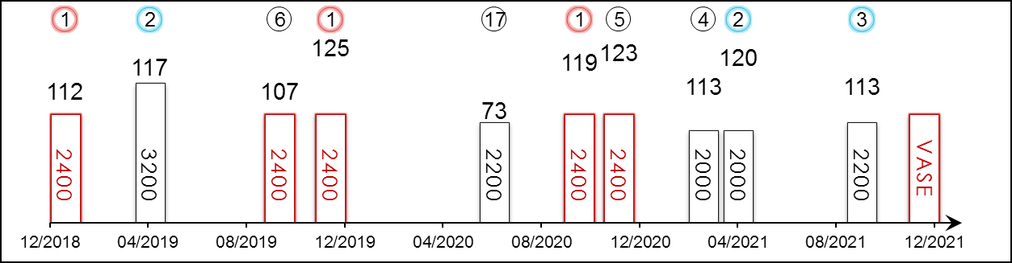 | 香港賽績 : 2 (1-1-0-0-0) 右轉跑道 : 12 (4-3-1-1-3) 騎師 : 1 (1-0-0-0-0)  進口前 : - 沙田草地 : 2 (1-1-0-0-0) 快地 : 11 (3-3-1-1-3)  出道至今 : 16 (5-4-1-2-4) 泥/膠地 : - 好地 : 4 (2-1-0-0-1)  2021 : 3 (0-1-1-1-0) 同程 : 5 (3-0-0-0-2) 黏地 : 1 (0-0-0-1-0)  一級賽 : 6 (1-2-0-0-3) 同場同程 : 1 (1-0-0-0-0) 軟/爛地 : -  久休復出 : 13 (5-2-1-2-3) 2200-2800 : 8 (3-0-1-1-3) 獎金(港元) : 38,900,700  所勝出一級賽 : 2019 浪琴表香港瓶 2400米

名次 | 場次 | 日期 | 表現評分 | 級別 | 賽事名稱 | 馬場 |  | 途程/跑道/場地 |  | 負磅 | 騎師 | 檔位 | 賽事分段時間 |  |  |  | 頭馬時間 | 馬匹末段 | 分段名次及距離 |  |  |  |  |  | 勝負距離 |  | 賠率 | 冠軍/亞軍
1/16 | - | 13/1/19 | 112 | G2 | 日經新春盃 - 讓賽 | 日 | 京都 | 2400右 | 快 | 121 | 杜滿萊 | 2 |  | 25.⁷⁰ | 24.¹⁰ | 25.⁵⁰ | 2.26.²⁰ | 36.⁸⁰ | 9 | - | 10 | - | 6 | - | 1 | 0.5 | 2.7F | 再望山河
2/13 | - | 28/4/19 | 117 | G1 | 春季天皇賞 | 日 | 京都 | 3200右 | 快 | 128 | 戶崎圭太 | 7 |  | 24.⁸⁰ | 23.³⁰ | 22.⁹⁰ | 3.15.⁰⁰ | 34.⁴⁰ | 8 | - | 7 | - | 2 | - | 2 | 頸 | 11.3 | 氣自豪
6/17 | - | 6/10/19 | 107 | G2 | 京都大賞典 | 日 | 京都 | 2400右 | 快 | 126 | 杜滿萊 | 16 |  | 24.⁷⁰ | 23.³⁰ | 23.⁶⁰ | 2.23.⁵⁰ | 35.⁷⁰ | 3 | - | 5 | - | 6 | - | 6 | 5 | 2F | 無畏恐龍
1/14 | **230 | 8/12/19 | 125 | G1 | 浪琴表香港瓶 | 港 | 沙田 | 2400右 | 好 | 126 | 莫雷拉 | 7 |  | 24.⁶⁸ | 24.⁰⁴ | 23.⁰³ | 2.24.⁷⁷ | 22.⁶³ | 7 | 4.3 | 7 | 3.5 | 7 | 2.5 | 1 | 3.5 | 8.2 | 旺紫丁
17/18 | - | 28/6/20 | 73 | G1 | 寶塚紀念賽 | 日 | 阪神 | 2200右 | 好 | 128 | 連達文 | 3 |  | 24.⁸⁰ | 24.³⁰ | 24.⁴⁰ | 2.13.⁵⁰ | 41.²⁰ | 13 | - | 14 | - | 8 | - | 17 | 32.5 | 10.7 | 創世駒
1/17 | - | 11/10/20 | 119 | G2 | 京都大賞典 | 日 | 京都 | 2400右 | 好 | 128 | 川田將雅 | 13 |  | 25.⁵⁰ | 23.⁸⁰ | 23.⁴⁰ | 2.25.⁶⁰ | 34.⁵⁰ | 5 | - | 5 | - | 5 | - | 1 | 0.8 | 6.2 | 神業
5/15 | - | 29/11/20 | 123 | G1 | 日本盃 | 日 | 東京 | 2400左 | 快 | 126 | 川田將雅 | 15 |  | 23.⁷⁰ | 24.⁴⁰ | 25.⁵⁰ | 2.23.⁰⁰ | 35.²⁰ | 4 | - | 2 | - | 2 | - | 5 | 1.8 | 17.2 | 杏目
4/10 | - | 14/3/21 | 113 | G2 | 金虎賞 | 日 | 中京 | 2000左 | 黏 | 126 | 川田將雅 | 4 |  | 23.⁶⁰ | 24.⁰⁰ | 24.⁷⁰ | 2.01.⁸⁰ | 36.⁴⁰ | 3 | - | 4 | - | 3 | - | 4 | 0.8 | 4.5 | 天鐵
2/7 | *620 | 25/4/21 | 120 | G1 | 富衛保險女皇盃 | 港 | 沙田 | 2000右 | 好 | 126 | 田泰安 | 7 |  | 23.⁵³ | 22.⁷⁶ | 23.⁰¹ | 2.01.²² | 22.⁷⁵ | 6 | 4.3 | 6 | 4.5 | 5 | 2.5 | 2 | 0.8 | 4.7 | 唯獨愛你
3/16 | - | 26/9/21 | 113 | G2 | 產經賞 | 日 | 中山 | 2200右 | 好快 | 126 | 杜滿萊 | 11 |  | 24.¹⁰ | 23.³⁰ | 23.⁸⁰ | 2.11.⁹⁰ | 35.²⁰ | 15 | - | 4 | - | 3 | - | 3 | 1.8 | 6.2 | 瑪蓮必勝
 |  | 12/12/21 |  | G1 | 浪琴表香港瓶 | 港 | 沙田 | 2400右 |  | 126 | 莫雷拉
2019年浪琴表香港瓶（2400米一級賽）盟主。去年在日本盃（2400米一級賽）中在頭馬「杏目」之後跑獲第五名。今年在富衛保險冠軍賽馬日角逐富衛保險女皇盃（2000米一級賽），不敵「唯獨愛你」屈居亞軍。2019年初出爭春季天皇賞（3200米一級賽），負於「氣自豪」蹄下得亞軍，證明跑較長途程也表現不俗。上仗在中山角逐二級賽，跑獲季軍。習慣留前鬥後。曾在好地及快地上勝出。

 |  |  | 時時有餘 C465  COLUMBUS COUNTY (NZ) 前稱 Sword In Stone 6歲 棗色 閹馬  Redwood (GB) - Spirit Of Sandford (NZ) (Kilimanjaro (GB))  馬主: 范思浩先生及夫人、范展昕與范展敏 |  | 方嘉柏 (香港)  C Fownes (HK)  勝出4.5% 前三名23.4% | 田泰安  K Teetan  勝出8.1% 前三名33.5% | 126 磅  (115分)

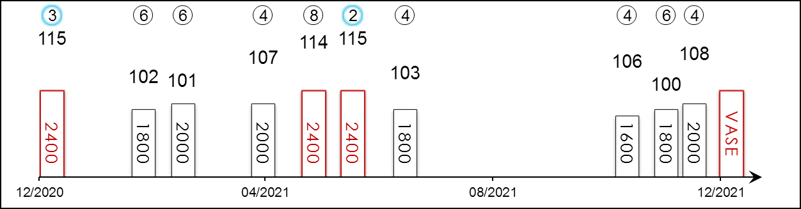 | 香港賽績 : 19 (2-4-2-6-5) 右轉跑道 : 20 (3-4-2-6-5) 騎師 : 1 (0-0-0-1-0)  進口前 : 3 (1-1-1-0-0) 沙田草地 : 17 (1-4-2-5-5) 快地 : 6 (1-1-1-2-1)  出道至今 : 22 (3-5-3-6-5) 泥/膠地 : - 好地 : 16 (2-4-2-4-4)  2021/22 : 3 (0-0-0-2-1) 同程 : 3 (0-1-1-0-1) 黏地 : -  一級賽 : 3 (0-1-1-0-1) 同場同程 : 3 (0-1-1-0-1) 軟/爛地 : -  久休復出 : 6 (1-2-0-3-0) 2200-2800 : 3 (0-1-1-0-1) 獎金(港元) : 11,546,710  所勝出一級賽 : －

名次 | 場次 | 日期 | 表現評分 | 級別 | 賽事名稱 | 馬場 |  | 途程/跑道/場地 |  | 負磅 | 騎師 | 檔位 | 賽事分段時間 |  |  |  | 頭馬時間 | 馬匹末段 | 分段名次及距離 |  |  |  |  |  | 勝負距離 |  | 賠率 | 冠軍/亞軍
3/7 | *261 | 13/12/20 | 115 | G1 | 浪琴表香港瓶 | 港 | 沙田 | 2400右 | 好 | 126 | 莫雷拉 | 1 |  | 24.⁰⁴ | 24.⁰¹ | 23.⁴³ | 2.27.²¹ | 23.⁵¹ | 6 | 4¾ | 6 | 4¼ | 6 | 3 | 3 | 3½ | 7.5 | 業界巨頭
6/10 | *389 | 31/1/21 | 102 | G3 | 百週年紀念銀瓶 - 讓賽 | 港 | 沙田 | 1800右 | 好 | 120 | 蘇銘倫 | 9 |  | 22.⁷⁸ | 22.⁵⁹ | 23.⁰¹ | 1.46.⁰¹ | 22.⁸⁴ | 8 | 5 | 8 | 7½ | 7 | 5¼ | 6 | 4¼ | 5.6 | 龍鼓飛揚
6/7 | *447 | 21/2/21 | 101 | G1 | 花旗銀行香港金盃 | 港 | 沙田 | 2000右 | 好 | 126 | 薛恩 | 5 |  | 23.²⁰ | 22.⁵⁷ | 22.⁵⁹ | 2.00.²⁵ | 23.⁹⁴ | 4 | 2¼ | 2 | 1½ | 3 | 1 | 6 | 9½ | 43 | 金鎗六十
4/9 | *556 | 5/4/21 | 107 | - | 第一班讓賽 | 港 | 沙田 | 2000右 | 好 | 128 | 田泰安 | 9 |  | 24.²³ | 23.²⁰ | 23.¹³ | 2.01.⁹² | 22.⁷³ | 9 | 6½ | 9 | 6 | 8 | 4¾ | 4 | 2¼ | 8.4 | 龍鼓飛揚
8/12 | *638 | 2/5/21 | 114 | G3 | 皇太后紀念盃 - 讓賽 | 港 | 沙田 | 2400右 | 好 | 133 | 潘頓 | 9 |  | 24.³⁸ | 22.⁹³ | 23.¹³ | 2.28.¹⁴ | 22.⁹⁶ | 9 | 4¾ | 7 | 2¾ | 11 | 4¼ | 8 | 3¼ | 15 | 勇猛神駒
2/8 | *696 | 23/5/21 | 115 | G1 | 渣打冠軍暨遮打盃 | 港 | 沙田 | 2400右 | 好快 | 126 | 莫雷拉 | 5 |  | 24.⁵¹ | 23.⁵⁶ | 22.⁶⁴ | 2.25.²⁵ | 22.⁴⁷ | 5 | 4 | 5 | 3½ | 4 | 1½ | 2 | 1/2 | 3.2 | 勇戰神駒
4/10 | *762 | 20/6/21 | 103 | G3 | 精英碟 - 讓賽 | 港 | 沙田 | 1800右 | 好快 | 122 | 莫雷拉 | 5 |  | 23.⁷³ | 22.⁵⁹ | 23.²⁶ | 1.46.³⁰ | 22.⁵⁷ | 7 | 6 | 8 | 7¼ | 7 | 6 | 4 | 1¾ | 2.9F | 川河尊駒
4/12 | 101 | 17/10/21 | 106 | G2 | 東方表行沙田錦標 - 讓賽 | 港 | 沙田 | 1600右 | 好 | 120 | 何澤堯 | 10 |  | 23.⁴¹ | 23.⁰⁰ | 22.⁷⁷ | 1.34.⁴⁰ | 22.⁴⁸ | 8 | 3¼ | 7 | 3 | 8 | 2¾ | 4 | 3/4 | 20 | 勇戰神駒
6/8 | 155 | 7/11/21 | 100 | G3 | 莎莎婦女銀袋 - 讓賽 | 港 | 沙田 | 1800右 | 好 | 121 | 莫雷拉 | 6 |  | 23.⁸³ | 23.¹² | 23.¹³ | 1.46.⁰² | 23.²⁸ | 7 | 4¾ | 7 | 5 | 5 | 2½ | 6 | 3½ | 5.3 | 飛輪閃耀
4/7 | 194 | 21/11/21 | 108 | G2 | 中銀香港馬會盃 | 港 | 沙田 | 2000右 | 好 | 123 | 莫雷拉 | 5 |  | 25.²² | 22.⁸⁸ | 21.⁸¹ | 2.03.⁸⁶ | 21.⁷¹ | 6 | 4¾ | 5 | 3½ | 5 | 2 | 4 | 1½ | 11 | 精神威
 |  | 12/12/21 |  | G1 | 浪琴表香港瓶 | 港 | 沙田 | 2400右 |  | 126 | 田泰安
進口香港前曾在紐西蘭角逐懷卡托堅尼（2000米二級賽），跑獲季軍。迄今最佳之作為2020年12月在浪琴表香港瓶（2400米一級賽）跑入季席。這匹六歲馬今季三次上陣均表現不俗，其中在季內首戰二級賽東方表行60週年沙田錦標（1600米讓賽）取得第四名，上仗則在中銀香港馬會盃（2000米二級賽）跑入第四名。後上型賽駒，好地及好至快地表現最佳。

 |  |  | 愚者眼界  STAY FOOLISH (JPN) 6歲 棗色 雄馬  Stay Gold (JPN) - Kauai Lane (JPN) (King Kamehameha (JPN))  馬主: Shadai Race Horse Co Ltd |  | 矢作芳人 (日本)  Y Yahagi (JPN) | 何澤堯  C Y Ho  勝出 11.4% 前三名 28.5% | 126 磅  (112分)

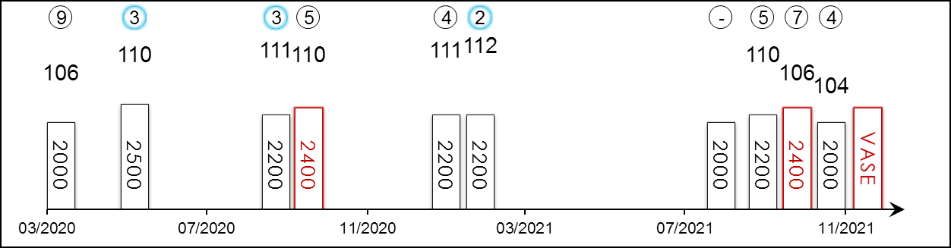 | 香港賽績 : - 右轉跑道 : 24 (1-5-6-2-10) 騎師 : -  進口前 : - 沙田草地 : - 快地 : 23 (2-4-5-1-11)  出道至今 : 28 (2-5-7-2-12) 泥/膠地 : - 好地 : 3 (0-1-1-0-1)  2021 : 6 (0-1-0-2-3) 同程 : 4 (0-0-0-0-4) 黏地 : 1 (0-0-1-0-0)  一級賽 : 5 (0-0-1-0-4) 同場同程 : - 軟/爛地 : 1 (0-0-0-1-0)  久休復出 : 8 (2-1-2-1-2) 2200-2800 : 13 (1-3-3-1-5) 獎金(港元) : 21,952,070  所勝出一級賽 : －

名次 | 場次 | 日期 | 表現評分 | 級別 | 賽事名稱 | 馬場 |  | 途程/跑道/場地 |  | 負磅 | 騎師 | 檔位 | 賽事分段時間 |  |  |  | 頭馬時間 | 馬匹末段 | 分段名次及距離 |  |  |  |  |  | 勝負距離 |  | 賠率 | 冠軍/亞軍
9/12 | - | 5/4/20 | 106 | G1 | 大阪盃 | 日 | 阪神 | 2000右 | 快 | 126 | 岩田康誠 | 7 |  | 23.⁷⁰ | 23.⁰⁰ | 22.⁹⁰ | 1.58.⁴⁰ | 34.⁹⁰ | 5 | - | 5 | - | 5 | - | 9 | 6 | 49.1 | 旺紫丁
3/18 | - | 31/5/20 | 110 | G2 | 目黑紀念賽 - 讓賽 | 日 | 東京 | 2500左 | 快 | 127 | 坂井瑠星 | 11 |  | 24.⁰⁰ | 24.⁰⁰ | 23.⁹⁰ | 2.29.⁶⁰ | 35.⁷⁰ | 5 | - | 5 | - | 5 | - | 3 | 1 | 13.8 | King Of Koji
3/9 | - | 27/9/20 | 111 | G2 | 產經賞 | 日 | 中山 | 2200右 | 好 | 123 | 田邊裕信 | 7 |  | 24.¹⁰ | 23.⁴⁰ | 23.⁷⁰ | 2.15.⁵⁰ | 35.²⁰ | 2 | - | 3 | - | 3 | - | 3 | 1.3 | 4.9 | 花火
5/17 | - | 11/10/20 | 110 | G2 | 京都大賞典 | 日 | 京都 | 2400右 | 好 | 123 | 藤岡佑介 | 6 |  | 25.⁵⁰ | 23.⁸⁰ | 23.⁴⁰ | 2.25.⁶⁰ | 35.²⁰ | 4 | - | 3 | - | 2 | - | 5 | 2.5 | 7.3 | 耀滿瓶
4/17 | - | 24/1/21 | 111 | G2 | 美國賽馬會盃 | 日 | 中山 | 2200右 | 軟 | 123 | 石橋脩 | 12 |  | 24.⁷⁰ | 24.⁴⁰ | 25.⁵⁰ | 2.17.⁹⁰ | 38.¹⁰ | 4 | - | 3 | - | 4 | - | 4 | 2.3 | 9.5 | 大哲學家
2/11 | - | 14/2/21 | 112 | G2 | 京都紀念賽 | 日 | 阪神 | 2200右 | 好快 | 123 | 和田龍二 | 2 |  | 23.⁹⁰ | 23.⁵⁰ | 23.⁷⁰ | 2.10.⁴⁰ | 35.²⁰ | 2 | - | 2 | - | 1 | - | 2 | 1.3 | 7 | 唯獨愛你
-/13 | (未有跑畢全程) | 22/8/21 | - | G2 | 札幌紀念賽 | 日 | 札幌 | 2000右 | 好快 | 126 | 坂井瑠星 | 1 |  | 24.⁹⁰ | 23.⁶⁰ | 23.⁶⁰ | 1.59.⁵⁰ | - | 3 | - | 10 | - | 12 | - | - | (未有跑畢全程) | 14.7 | Sodashi
5/16 | - | 26/9/21 | 110 | G2 | 產經賞 | 日 | 中山 | 2200右 | 好快 | 123 | 橫山和生 | 16 |  | 24.¹⁰ | 23.³⁰ | 23.⁸⁰ | 2.11.⁹⁰ | 35.⁴⁰ | 4 | - | 4 | - | 5 | - | 5 | 2 | 20.3 | 瑪蓮必勝
7/14 | - | 10/10/21 | 106 | G2 | 京都大賞典 | 日 | 阪神 | 2400右 | 好快 | 123 | 川須榮彥 | 3 |  | 23.³⁰ | 23.³⁰ | 24.⁸⁰ | 2.24.⁵⁰ | 36.⁷⁰ | 4 | - | 4 | - | 4 | - | 7 | 3 | 8.4 | 豐收節
4/16 | - | 14/11/21 | 104 | G3 | 福島紀念賽 - 讓賽 | 日 | 福島 | 2000右 | 好快 | 127 | 坂井瑠星 | 9 |  | 23.⁷⁰ | 24.⁸⁰ | 25.²⁰ | 1.59.²⁰ | 37.⁰⁰ | 4 | - | 4 | - | 4 | - | 4 | 4.8 | 6.7 | Panthalassa
 |  | 12/12/21 |  | G1 | 浪琴表香港瓶 | 港 | 沙田 | 2400右 |  | 126 | 何澤堯
賽績甚佳，頭馬不多，但曾在「唯獨愛你」、「創世駒」、「防爆裝束」、「白朗冰川」及「勝出光采」之後跑入位置。兩歲時在希望錦標（2000米一級賽）取得季軍，三歲時攻下京都新聞盃（2200米二級賽），但其後一直未能增添頭馬。上仗在福島紀念賽（2000米三級賽）得第四名。跑法靈活多變，出道以來的兩場頭馬均在快地取得。

 |  |  | 業界巨頭  MOGUL (GB) 4歲 棗色 雄馬  Galileo (IRE) - Shastye (IRE) (Danehill (USA))  馬主: Michael Tabor, Derrick Smith & Mrs John Magnier |  | 岳伯仁 (愛爾蘭)  A P O'Brien (IRE) | 莫雅  R Moore | 126 磅  (111分)

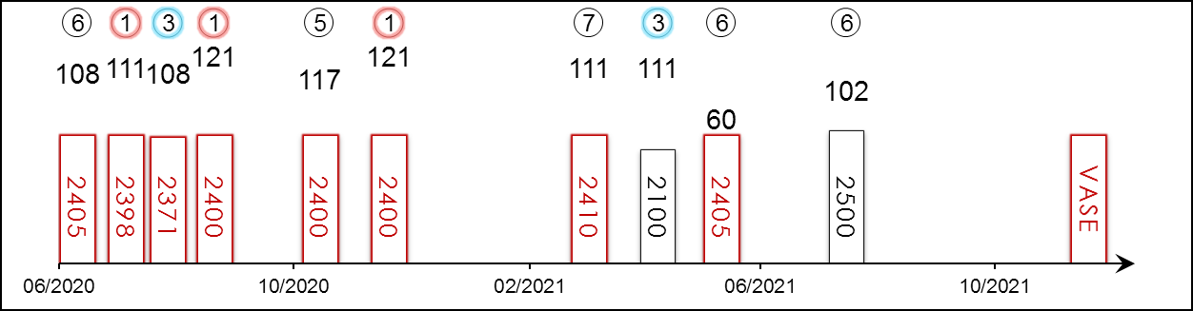 | 香港賽績 : 1 (1-0-0-0-0) 右轉跑道 : 8 (4-1-1-1-1) 騎師 : 8 (4-0-1-1-2)  進口前 : - 沙田草地 : 1 (1-0-0-0-0) 快地 : 1 (0-0-0-0-1)  出道至今 : 15 (5-1-2-2-5) 泥/膠地 : 1 (0-0-0-1-0) 好地 : 7 (4-0-1-0-2)  2021 : 4 (0-0-1-0-3) 同程 : 9 (3-0-1-1-4) 黏地 : 1 (1-0-0-0-0)  一級賽 : 8 (2-0-1-1-4) 同場同程 : 1 (1-0-0-0-0) 軟/爛地 : 5 (0-1-1-1-2)  久休復出 : 4 (0-1-0-1-2) 2200-2800 : 10 (3-0-1-1-5) 獎金(港元) : 16,474,740  所勝出一級賽 : 2020 浪琴表香港瓶 2400米, 2020 巴黎大賽 2400米

名次 | 場次 | 日期 | 表現評分 | 級別 | 賽事名稱 | 馬場 |  | 途程/跑道/場地 |  | 負磅 | 騎師 | 檔位 | 賽事分段時間 |  |  |  | 頭馬時間 | 馬匹末段 | 分段名次及距離 |  |  |  |  |  | 勝負距離 |  | 賠率 | 冠軍/亞軍
6/16 | - | 4/7/20 | 108 | G1 | 葉森打吡大賽 - 三歲 | 英 | 葉森 | 2405左 | 好 | 126 | 莫雅 | 2 |  | - | - | - | 2.34.⁴³ | - | - |  | - |  | - |  | 6 | 7 | 7/1 | 蛇紋石
1/6 | - | 30/7/20 | 111 | G3 | 哥頓錦標 - 三歲 | 英 | 古活 | 2398右 | 好 | 127 | 莫雅 | 5 |  | - | - | - | 2.34.⁸⁹ | - | - |  | - |  | - |  | 1 | 0.8 | 9/2 | 高原族長
3/8 | - | 19/8/20 | 108 | G2 | 獲狄嘉錦標 - 三歲 | 英 | 約克 | 2371左 | 好 | 126 | 莫雅 | 5 |  | - | - | - | 2.30.⁵⁷ | - | - |  | - |  | - |  | 3 | 4 | 85/40F | 致勝一擊
1/10 | - | 13/9/20 | 121 | G1 | 巴黎大賽 - 三歲 | 法 | 隆尚 | 2400右 | 好 | 129 | 布達德 | 10 |  | - | - | - | 2.24.⁷⁶ | - | - |  | - |  | - |  | 1 | 2.5 | 8.6 | 發力猛衝
5/10 | - | 7/11/20 | 117 | G1 | 育馬者盃草地大賽 | 美 | 堅蘭 | 2400左 | 快 | 122 | 布達德 | 10 |  | 24.⁵³ | 23.⁹³ | 23.⁵⁷ | 2.28.⁰² | - | 8 | 3.8 | 6 | 3.3 | 6 | 3.8 | 5 | 3 | 5 | 大利威
1/7 | *261 | 13/12/20 | 121 | G1 | 浪琴表香港瓶 | 港 | 沙田 | 2400右 | 好 | 121 | 莫雅 | 4 |  | 24.⁰⁴ | 24.⁰¹ | 23.⁴³ | 2.27.²¹ | 23.²³ | 4 | 3 | 4 | 2.8 | 3 | 1.3 | 1 | 3 | 2.6 | 時時精綵
7/9 | - | 27/3/21 | 111 | G1 | 杜拜司馬經典賽 | 酋 | 美丹 | 2410左 | 好 | 125 | 莫雅 | 1 |  | - | - | - | 2.26.⁶⁵ | - | - |  | - |  | - |  | 7 | 6.5 | 7/4F | 萬勝飛
3/7 | - | 2/5/21 | 111 | G1 | 根利錦標 | 法 | 隆尚 | 2100右 | 好軟 | 128 | 蘇銘倫 | 2 |  | - | - | - | 2.11.⁶² | - | - |  | - |  | - |  | 3 | 3.5 | 2.7F | Mare Australis
6/6 | - | 4/6/21 | 60 | G1 | 加冕盃 | 英 | 葉森 | 2405左 | 好軟 | 126 | 許覺能 | 5 |  | - | - | - | 2.42.²³ | - | - |  | - |  | - |  | 6 | 40 | 13/2 | 致勝一擊
6/10 | - | 8/8/21 | 102 | G3 | 羅魯錦標 | 法 | 多維爾 | 2500右 | 軟 | 131 | 曼迪沙寶 | 7 |  | - | - | - | 2.48.⁶⁴ | - | - |  | - |  | - |  | 6 | 3.8 | 3.8F | 古神明
 |  | 12/12/21 |  | G1 | 浪琴表香港瓶 | 港 | 沙田 | 2400右 |  | 126 | 莫雅
雙料一級賽盟主。去年攻下浪琴表香港瓶（2400米一級賽），今年力爭衛冕。該仗後未能回復最高水準，但也曾在巴黎隆尚的一級賽中入位。去年也曾勝出巴黎大賽（2400米一級賽），隨後在堅蘭角逐育馬者盃草地大賽（2400米一級賽），跑獲第五名。鬥心強悍的長途馬。跑法靈活多變。喜跑好地。

 |  |  | 精神威 C345  RELIABLE TEAM (NZ) 6歲 灰色 閹馬  Reliable Man (GB) - Stella Doro (NZ) (Faltaat (USA))  馬主: 創勢力團體 |  | 羅富全 (香港)  F C Lor (HK)  勝出16.6% 前三名41.4% | 梁家俊  K C Leung  勝出7.2% 前三名17.0% | 126 磅  (111分)

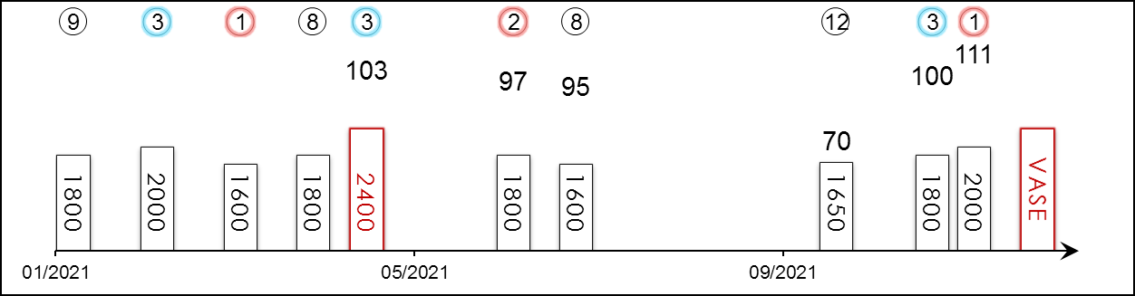 | 香港賽績 : 28 (7-3-5-0-13) 右轉跑道 : 28 (7-3-5-0-13) 騎師 : 8 (2-0-3-0-3)  進口前 : - 沙田草地 : 16 (3-2-4-0-7) 快地 : 8 (1-1-1-0-5)  出道至今 : 28 (7-3-5-0-13) 泥/膠地 : - 好地 : 20 (6-2-4-0-8)  2021/22 : 3 (1-0-1-0-1) 同程 : 1 (0-0-1-0-0) 黏地 : -  一級賽 : - 同場同程 : 1 (0-0-1-0-0) 軟/爛地 : -  久休復出 : 4 (1-0-0-0-3) 2200-2800 : 1 (0-0-1-0-0) 獎金(港元) : 12,765,800  所勝出一級賽 : －

名次 | 場次 | 日期 | 表現評分 | 級別 | 賽事名稱 | 馬場 |  | 途程/跑道/場地 |  | 負磅 | 騎師 | 檔位 | 賽事分段時間 |  |  |  | 頭馬時間 | 馬匹末段 | 分段名次及距離 |  |  |  |  |  | 勝負距離 |  | 賠率 | 冠軍/亞軍
9/14 | *372 | 24/1/21 | - | - | 第二班讓賽 | 港 | 沙田 | 1800右 | 好 | 127 | 潘頓 | 6 |  | 24.⁹⁶ | 23.¹⁵ | 23.³⁰ | 1.47.⁷⁰ | 23.⁶⁹ | 1 | 1½ | 1 | 3/4 | 1 | 1/2 | 9 | 2½ | 11 | 飈驥
3/9 | *442 | 21/2/21 | - | - | 第二班讓賽 | 港 | 沙田 | 2000右 | 好 | 127 | 田泰安 | 6 |  | 25.¹⁶ | 23.²⁰ | 22.⁹³ | 2.01.⁵⁵ | 23.³⁵ | 1 | 3/4 | 1 | 1/2 | 1 | 頸 | 3 | 2½ | 15 | 勇戰神駒
1/14 | *526 | 21/3/21 | - | - | 第二班讓賽 | 港 | 沙田 | 1600右 | 好 | 126 | 梁家俊 | 12 |  | 23.³¹ | 23.⁴² | 22.⁹⁷ | 1.34.⁴⁹ | 22.⁹⁷ | 1 | 短頭 | 1 | 1/2 | 1 | 短頭 | 1 | 頸 | 49 | 美麗笑容
8/12 | *593 | 14/4/21 | - | - | 第二班讓賽 | 港 | 跑馬地 | 1800右 | 好快 | 133 | 田泰安 | 11 |  | 25.⁵⁷ | 23.³¹ | 23.⁵⁶ | 1.49.⁴² | 23.⁹⁰ | 1 | 2 | 1 | 1/2 | 1 | 頸 | 8 | 2¼ | 22 | 樂益善
3/12 | *638 | 2/5/21 | 103 | G3 | 皇太后紀念盃 - 讓賽 | 港 | 沙田 | 2400右 | 好 | 117 | 梁家俊 | 8 |  | 24.³⁸ | 22.⁹³ | 23.¹³ | 2.28.¹⁴ | 23.¹⁹ | 1 | 1¼ | 1 | 短頭 | 1 | 頸 | 3 | 頸 | 35 | 勇猛神駒
2/10 | *762 | 20/6/21 | 97 | G3 | 精英碟 - 讓賽 | 港 | 沙田 | 1800右 | 好快 | 113 | 黎海榮 | 4 |  | 23.⁷³ | 22.⁵⁹ | 23.²⁶ | 1.46.³⁰ | 23.³⁶ | 2 | 1¾ | 2 | 3/4 | 1 | 1¼ | 2 | 1/2 | 25 | 川河尊駒
8/11 | *823 | 11/7/21 | 95 | - | 沙田一哩錦標 - 讓賽 | 港 | 沙田 | 1600右 | 好快 | 124 | 梁家俊 | 10 |  | 22.²⁸ | 22.⁵⁰ | 23.⁵¹ | 1.32.²⁴ | 23.⁸⁸ | 2 | 1 | 2 | 1 | 2 | 1¾ | 8 | 4 | 14 | 友誼至好
12/12 | 83 | 6/10/21 | 70 | - | 第二班讓賽 | 港 | 跑馬地 | 1650右 | 好 | 133 | 梁家俊 | 10 |  | 23.⁹⁸ | 23.⁰² | 24.⁴² | 1.38.⁷³ | 26.⁶⁹ | 6 | 3¼ | 7 | 2¼ | 8 | 5 | 12 | 19¼ | 24 | 電訊巴打
3/8 | 155 | 7/11/21 | 100 | G3 | 莎莎婦女銀袋 - 讓賽 | 港 | 沙田 | 1800右 | 好 | 115 | 梁家俊 | 2 |  | 23.⁸³ | 23.¹² | 23.¹³ | 1.46.⁰² | 23.¹⁸ | 1 | 頸 | 1 | 1 | 1 | 1 | 3 | 頸 | 8.2 | 飛輪閃耀
1/7 | 194 | 21/11/21 | 111 | G2 | 中銀香港馬會盃 | 港 | 沙田 | 2000右 | 好 | 123 | 梁家俊 | 2 |  | 25.²² | 22.⁸⁸ | 21.⁸¹ | 2.03.⁸⁶ | 21.⁸¹ | 1 | 3/4 | 1 | 1/2 | 1 | 1/2 | 1 | 頸 | 17 | 嘉應之星
 |  | 12/12/21 |  | G1 | 浪琴表香港瓶 | 港 | 沙田 | 2400右 |  | 126 | 梁家俊
在港共贏得七場頭馬，三度在三級賽跑入位置，三仗均僅以不足半個馬位見負。表現勇悍的前領型賽駒，上仗角逐中銀香港馬會盃（2000米二級賽）時便是一放到底掄元。前仗出爭三級賽莎莎婦女銀袋（1800米讓賽），在「飛輪閃耀」及「嘉應之星」之後跑獲季軍，演出勇銳。曾在好地及好至快地取勝。

 |  |  | 勇猛神駒 C462  BUTTERFIELD (BRZ) 前稱 Halston 6歲 栗色 閹馬  Setembro Chove (BRZ) - Londrinita (ARG) (Fahim (GB))  馬主: 余潤興 |  | 沈集成 (香港)  C S Shum (HK)  勝出11.7% 前三名37.5% | 潘頓  Z Purton  勝出23.1% 前三名52.7% | 126 磅  (110分)

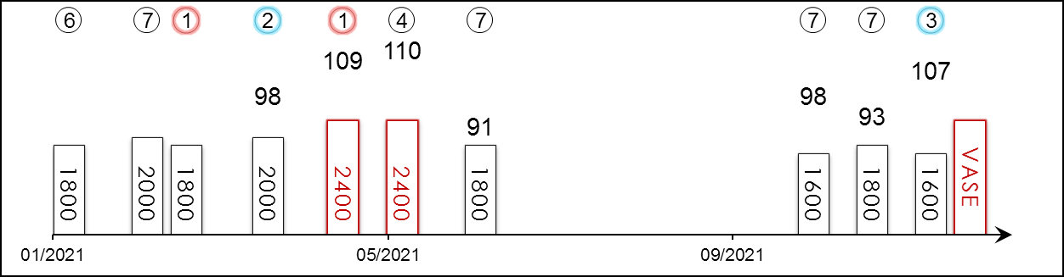 | 香港賽績 : 27 (3-4-1-4-15) 右轉跑道 : 27 (3-4-1-4-15) 騎師 : 4 (1-0-0-1-2)  進口前 : 6 (4-0-1-0-1) 沙田草地 : 22 (3-3-1-2-13) 快地 : 8 (0-1-0-2-5)  出道至今 : 33 (7-4-2-4-16) 泥/膠地 : - 好地 : 22 (5-3-2-2-10)  2021/22 : 3 (0-0-1-0-2) 同程 : 3 (2-0-0-1-0) 黏地 : -  一級賽 : 4 (2-0-0-1-1) 同場同程 : 2 (1-0-0-1-0) 軟/爛地 : 3 (2-0-0-0-1)  久休復出 : 6 (2-0-0-0-4) 2200-2800 : 3 (2-0-0-1-0) 獎金(港元) : 9,732,240  所勝出一級賽 : 2018巴西打吡2400米, 2018 Ipiranga 1600米

名次 | 場次 | 日期 | 表現評分 | 級別 | 賽事名稱 | 馬場 |  | 途程/跑道/場地 |  | 負磅 | 騎師 | 檔位 | 賽事分段時間 |  |  |  | 頭馬時間 | 馬匹末段 | 分段名次及距離 |  |  |  |  |  | 勝負距離 |  | 賠率 | 冠軍/亞軍
6/14 | *372 | 24/1/21 | - | - | 第二班讓賽 | 港 | 沙田 | 1800右 | 好 | 130 | 田泰安 | 11 |  | 24.⁹⁶ | 23.¹⁵ | 23.³⁰ | 1.47.⁷⁰ | 23.²⁷ | 6 | 4¼ | 5 | 2¼ | 6 | 1½ | 6 | 1¼ | 11 | 飈驥
7/9 | *442 | 21/2/21 | - | - | 第二班讓賽 | 港 | 沙田 | 2000右 | 好 | 125 | 周俊樂 ⁻⁷ | 8 |  | 25.¹⁶ | 23.²⁰ | 22.⁹³ | 2.01.⁵⁵ | 23.⁹⁵ | 2 | 3/4 | 2 | 1/2 | 2 | 頸 | 7 | 6½ | 10 | 勇戰神駒
1/14 | *488 | 7/3/21 | - | - | 第二班讓賽 | 港 | 沙田 | 1800右 | 好 | 122 | 潘頓 | 2 |  | 23.⁹³ | 22.⁷⁸ | 23.⁶² | 1.47.¹⁸ | 23.²² | 5 | 3¼ | 6 | 4 | 4 | 2½ | 1 | 1¾ | 5.8 | 快益善
2/9 | *556 | 5/4/21 | 98 | - | 第一班讓賽 | 港 | 沙田 | 2000右 | 好 | 116 | 巴度 | 4 |  | 24.²³ | 23.²⁰ | 23.¹³ | 2.01.⁹² | 23.⁰⁴ | 4 | 3 | 4 | 2½ | 3 | 1½ | 2 | 1 | 3.3 | 龍鼓飛揚
1/12 | *638 | 2/5/21 | 109 | G3 | 皇太后紀念盃 - 讓賽 | 港 | 沙田 | 2400右 | 好 | 122 | 潘明輝 | 5 |  | 24.³⁸ | 22.⁹³ | 23.¹³ | 2.28.¹⁴ | 22.⁸⁵ | 3 | 2 | 5 | 1½ | 5 | 1¾ | 1 | 短頭 | 28 | 樂益善
4/8 | *696 | 23/5/21 | 110 | G1 | 渣打冠軍暨遮打盃 | 港 | 沙田 | 2400右 | 好快 | 126 | 潘明輝 | 2 |  | 24.⁵¹ | 23.⁵⁶ | 22.⁶⁴ | 2.25.²⁵ | 22.⁷¹ | 6 | 4¼ | 6 | 3¾ | 6 | 3¼ | 4 | 3¾ | 13 | 勇戰神駒
7/10 | *762 | 20/6/21 | 91 | G3 | 精英碟 - 讓賽 | 港 | 沙田 | 1800右 | 好快 | 115 | 潘明輝 | 6 |  | 23.⁷³ | 22.⁵⁹ | 23.²⁶ | 1.46.³⁰ | 23.³⁶ | 3 | 3 | 3 | 2½ | 4 | 3¾ | 7 | 4½ | 8.8 | 川河尊駒
7/12 | 101 | 17/10/21 | 98 | G2 | 東方表行沙田錦標 - 讓賽 | 港 | 沙田 | 1600右 | 好 | 113 | 潘明輝 | 7 |  | 23.⁴¹ | 23.⁰⁰ | 22.⁷⁷ | 1.34.⁴⁰ | 22.⁵² | 9 | 3¾ | 8 | 3¼ | 10 | 2¾ | 7 | 1¼ | 45 | 勇戰神駒
7/8 | 155 | 7/11/21 | 93 | G3 | 莎莎婦女銀袋 - 讓賽 | 港 | 沙田 | 1800右 | 好 | 114 | 潘明輝 | 5 |  | 23.⁸³ | 23.¹² | 23.¹³ | 1.46.⁰² | 23.²² | 5 | 3½ | 6 | 3¾ | 7 | 3 | 7 | 3½ | 12 | 飛輪閃耀
3/12 | 211 | 28/11/21 | 107 | - | 其士盃 - 讓賽 | 港 | 沙田 | 1600右 | 好 | 130 | 薛恩 | 8 |  | 23.⁰⁹ | 23.⁵² | 22.⁸⁷ | 1.33.⁷¹ | 22.⁵³ | 10 | 7¼ | 9 | 6¼ | 7 | 3¼ | 3 | 1¼ | 46 | 銀馳
 |  | 12/12/21 |  | G1 | 浪琴表香港瓶 | 港 | 沙田 | 2400右 |  | 126 | 潘頓
2021年三級賽皇太后紀念盃（2400米讓賽）冠軍。進口香港前曾在巴西兩勝一級賽，包括在城市花園馬場攻下巴西打吡（2400米）。上季在渣打冠軍暨遮打盃（2400米一級賽）跑獲第四名，表現良佳。今季首兩仗均居中間位置過終點，包括前仗在三級賽莎莎婦女銀袋（1800米讓賽）取得第七名。上仗角逐其士盃 (第一班1600米讓賽)，跑獲季軍。跑法靈活。在港曾在好地上建功，但來港前曾在巴西跑軟地掄元。

 |  |  | 倚蓬萊  EBAIYRA (USA) 4歲 栗色 雌馬  Distorted Humor (USA) - Ebiyza (IRE) (Rock Of Gibraltar (IRE))  馬主: 阿加汗 |  | 羅迪普 (法國)  A de Royer Dupre (FR) | 蘇銘倫  C Soumillon | 122 磅  (112分)

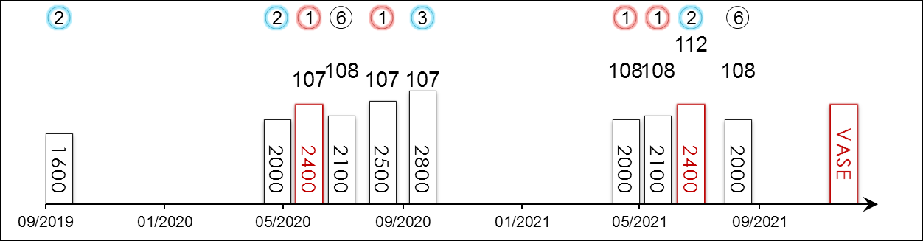 | 香港賽績 : - 右轉跑道 : 7 (3-1-1-0-2) 騎師 : 9 (4-3-1-0-1)  進口前 : - 沙田草地 : - 快地 : -  出道至今 : 10 (4-3-1-0-2) 泥/膠地 : - 好地 : -  2021 : 4 (2-1-0-0-1) 同程 : 2 (1-1-0-0-0) 黏地 : -  一級賽 : 4 (0-1-1-0-2) 同場同程 : - 軟/爛地 : 10 (4-3-1-0-2)  久休復出 : 3 (1-2-0-0-0) 2200-2800 : 4 (2-1-1-0-0) 獎金(港元) : 3,029,280  所勝出一級賽 : －

名次 | 場次 | 日期 | 表現評分 | 級別 | 賽事名稱 | 馬場 |  | 途程/跑道/場地 |  | 負磅 | 騎師 | 檔位 | 賽事分段時間 |  |  |  | 頭馬時間 | 馬匹末段 | 分段名次及距離 |  |  |  |  |  | 勝負距離 |  | 賠率 | 冠軍/亞軍
2/11 | - | 27/9/19 | - | - | 兩歲 雌馬從未勝出馬賽 | 法 | 聖格盧 | 1600左 | 爛 | 123 | 蘇銘倫 | 9 |  | - | - | - | 1.47.⁴³ | - | - |  | - |  | - |  | 2 | 1.5 | 4.7F | Black Fever
2/15 | - | 18/5/20 | - | - | 三歲 雌馬從未勝出馬賽 | 法 | 尚蒂伊 | 2000右 | 好軟 | 128 | 蘇銘倫 | 11 |  | - | - | - | 2.02.³⁹ | - | - |  | - |  | - |  | 2 | 3 | 3.6F | 至日
1/9 | - | 10/6/20 | 107 | G3 | P. de Royaumont - 三歲 雌馬 | 法 | 尚蒂伊 | 2400右 | 好軟 | 126 | 蘇銘倫 | 2 |  | - | - | - | 2.29.⁸⁶ | - | - |  | - |  | - |  | 1 | 2.5 | 2.7F | American Apples
6/11 | - | 5/7/20 | 108 | G1 | 法國橡樹大賽 - 三歲 雌馬 | 法 | 尚蒂伊 | 2100右 | 好軟 | 126 | 湛明諾 | 5 |  | - | - | - | 2.05.⁴⁶ | - | - |  | - |  | - |  | 6 | 3.5 | 18 | 珍稀藍鑽
1/8 | - | 23/8/20 | 107 | G2 | 普望錦標 - 雌馬 | 法 | 多維爾 | 2500右 | 軟 | 121 | 蘇銘倫 | 6 |  | - | - | - | 2.51.²⁴ | - | - |  | - |  | - |  | 1 | 0.8 | 4.2 | Spirit of Appin
3/12 | - | 3/10/20 | 107 | G1 | 皇家地錦標 - 雌馬 | 法 | 隆尚 | 2800右 | 大爛 | 122 | 蘇銘倫 | 1 |  | - | - | - | 3.11.²² | - | - |  | - |  | - |  | 3 | 6.3 | 6.2 | 歡暢今宵
1/6 | - | 2/5/21 | 108 | G3 | 遨遊法國錦標 - 雌馬 | 法 | 隆尚 | 2000右 | 好軟 | 123 | 蘇銘倫 | 4 |  | - | - | - | 2.10.⁴³ | - | - |  | - |  | - |  | 1 | 頸 | 5.8 | 懷璧行
1/6 | - | 26/5/21 | 108 | G2 | 鬥牛錦標 - 雌馬 | 法 | 聖格盧 | 2100左 | 大爛 | 126 | 蘇銘倫 | 5 |  | - | - | - | 2.24.⁰⁴ | - | - |  | - |  | - |  | 1 | 1.5 | 2.6 | 懷璧行
2/8 | - | 4/7/21 | 112 | G1 | 聖格盧大賽 | 法 | 聖格盧 | 2400左 | 軟 | 125 | 蘇銘倫 | 1 |  | - | - | - | 2.29.¹¹ | - | - |  | - |  | - |  | 2 | 1 | 5.8 | 波爾明
6/8 | - | 22/8/21 | 108 | G1 | 尚羅萬尼錦標 - 雌馬 | 法 | 多維爾 | 2000右 | 好軟 | 126 | 蘇銘倫 | 1 |  | - | - | - | 2.06.⁹⁹ | - | - |  | - |  | - |  | 6 | 4.3 | 2.9F | 偉大光榮
 |  | 12/12/21 |  | G1 | 浪琴表香港瓶 | 港 | 沙田 | 2400右 |  | 122 | 蘇銘倫
阿加汗名下實力強勁的四歲雌馬，曾兩勝三級賽及攻下兩項二級賽，並於今年的聖格盧大賽（2400米一級賽）中在「波爾明」之後跑入亞軍。上仗在多維爾角逐尚羅萬尼錦標（2000米一級賽），跑得第六名。傾向居前列競跑，今季曾採取此跑法勝出三級賽及二級賽。跑受天雨影響的場地表現最佳。

